Министерство сельского хозяйства Российской Федерации
ФГБОУ ВО «Государственный университет по землеустройству»

УТВЕРЖДАЮ

Врио ректора А.С. Линников
20 апреля 2026 г.

Отчет
по проведению внутренней оценки качества образовательной деятельности и подготовки обучающихся по программе магистратуры
по направлению подготовки 05.04.06 Экология и природопользование
за 2025 г.

Москва 2026

Содержание

Введение | 3
1. Оценивание обучающимися по программе магистратуры по направлению подготовки 05.04.06 Экология и природопользование отдельных дисциплин (модулей) и практик. | 4
Выводы | 19
2. Оценивание обучающимися по программе магистратуры по направлению подготовки 05.04.06 Экология и природопользование условий, содержания, организации и качества образовательного процесса в целом | 21
Заключение | 40

Введение

Федеральное государственное бюджетное образовательное учреждение высшего образования «Государственный университет по землеустройству» (далее - Университет, ФГБОУ ВО ГУЗ) как высшее учебное заведение обеспечивает гарантию качества подготовки обучающихся на основе федерального государственного образовательного стандарта высшего образования - магистратура по направлению подготовки 05.04.06 Экология и природопользование (Приказ Минобрнауки России от 07.08.2020 № 897).
В целях совершенствования программы магистратуры Организация при проведении регулярной внутренней оценки качества образовательной деятельности и подготовки обучающихся по программе магистратуры привлекает работодателей и (или) их объединения, иных юридических и (или) физических лиц, включая педагогических работников Организации.
Данное организуется в рамках развитие системы управления качеством образования ФГБОУ ВО ГУЗ, основывается на требованиях федерального государственного образовательного стандарта высшего образования - магистратура по направлению подготовки 05.04.06 Экология и природопользование.
Инструментами поддержания и развития качества обучения в вузе являются мониторинг удовлетворенности качеством обучения различных групп потребителей образовательных услуг (внешних и внутренних), внутренние аудиты; Федеральный интернет - экзамен; самооценка вуза методом экспресс-диагностики и др. Данные мероприятия ежегодно проводятся Отделом управления качеством образования, совместно с Отделом дистанционных методов обучения, уполномоченными по качеству, внутренними аудиторами подразделений.
По выявленным несоответствиям подразделение разрабатывает план и отчет корректирующих и предупреждающих действий.
Результаты ежегодно докладываются на Ученом совете Университета. Все проводимые действия регламентированы документаций вуза: Внутренняя система оценки качества образовательной деятельности университета СТО СМК 9.1.09-2023; Стратегии по обеспечению качества подготовки выпускников с привлечением представителей работодателей 2023-2030 годы; Руководство по качеству (справочник); Мониторинг удовлетворённости заинтересованных сторон образовательной деятельностью университета СТО СМК 8.2.02; Порядок организации и осуществления образовательной деятельности по образовательным программам высшего образования – программам бакалавриата, специалитета и магистратуры, реализуемым в федеральном государственном бюджетном образовательном учреждении высшего образования «Государственный университет по землеустройству» П СМК 8.5.04 (https://www.guz.ru); Внутренний аудит СТО СМК 8.2.01.
Оценивание обучающимися по программе магистратуры по направлению подготовки 05.04.06 Экология и природопользование отдельных
дисциплин (модулей) и практик

В рамках внутренней системы оценки качества образовательной деятельности по программе магистратуры обучающимся предоставляется возможность оценивания условий, содержания, организации и качества образовательного процесса в целом и отдельных дисциплин (модулей) и практик.
Каждый год обучающимися по программе магистратуры по направлению подготовки 05.04.06 Экология и природопользование принимают активное участие во внутривузовском мониторинге качества предоставляемых услуг «Мнение студентов о качестве обучения в ФГБОУ ВО ГУЗ», что позволяет оценить влияние ключевых процессов на качество подготовки выпускников. Так, мониторинг 2024-2025 учебного года, в котором приняли участие обучающимися по направлению подготовки 05.03.06 Экология и природопользование, выявил следующее:
Обучающимся на основе онлайн анкетирования была предоставлена возможность оценить качество обучения по конкретным дисциплинам.
Обучающиеся для оценивания выбрали как теоретические, так и практикоориентированные дисциплины.

Диаграмма 1

Вопрос. Укажите направление подготовки, по которому Вы обучаетесь в вузе
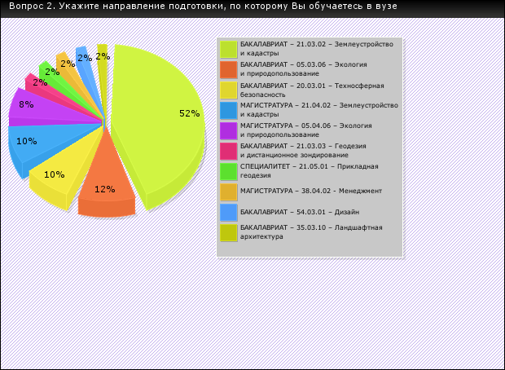
Обучающиеся для оценивания выбрали как теоретические, так и практикоориентированные дисциплины

Название дисциплины (фрагмент)
Текст ответа
Экология
Современные методы инструментальных исследований в экологии и природопользовании
Во время исследования изучалось мнение студентов о рабочей нагрузке и соответствии её содержанию курса. Анализ ответов студентов показал, что 78 % исследуемых считают, что рабочая нагрузка соответствует содержанию курса (диаграмма 2); студентам понятны цели и задачи изучаемого ими курса, о чем, свидетельствуют ответы 77% исследуемых студентов (диаграмма 3); 84% студентов считают, что фактическое содержание курса совпадает с целями курса, , при этом 64% оценили это совпадение на «отлично», 11% на «хорошо» (диаграмма 4). В исследовании были изучены методы преподавания, используемые в учебном процессе. Установлено, что 82% ответивших студентов считают, что методы, использованные преподавателями, подходили для изучения тем курса (диаграмма 5). В результате проведенного анкетирования были получены данные о качестве использования технических средств в процессе подготовки бакалавров по техносферной безопасности
Диаграмма 2
Вопрос. Ваше мнение о курсе. Рабочая нагрузка соответствует содержанию курса?
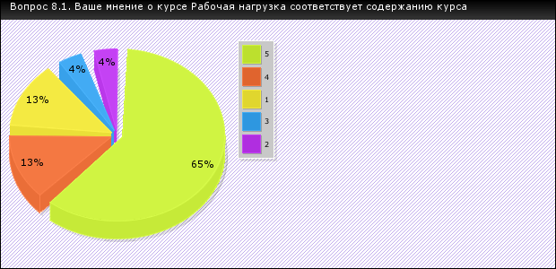
Диаграмма 3
Вопрос. Ваше мнение о курсе. Цели и задачи курса ясны?
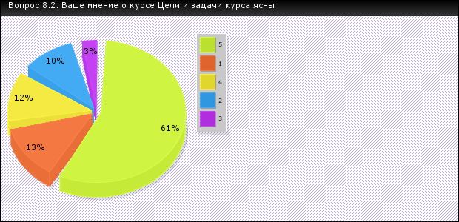

Диаграмма 4
Вопрос. Ваше мнение о курсе. Фактическое содержание совпадает с целями курса?
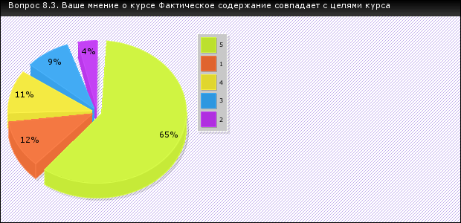
Диаграмма 5
Вопрос. Ваше мнение о курсе. Методы преподавания подходили к изучению тем курса?
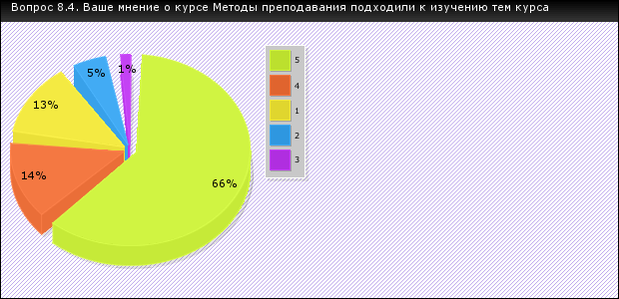
83% студентов высказали мнение, о том, что лекции поддерживаются аудиовизуальными средствами в обучении на высоком профессиональном уровне, что особенно актуально в обучении бакалавров по техносферной безопасности (диаграмма 6). 87 % опрошенных, высоко оценивают качество преподавания, в том числе по прикладным, проблемно-ориентированным курсам (диаграмма 7).
Диаграмма 6
Вопрос. Ваше мнение о лекциях. Лекции поддерживаются аудиовизуальными средствами информации?
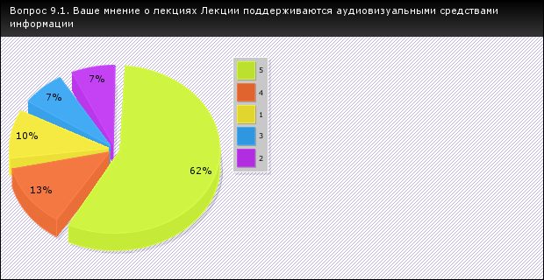

Диаграмма 7
Вопрос. Ваше мнение о лекциях. Курс прикладной, проблемно-ориентированный
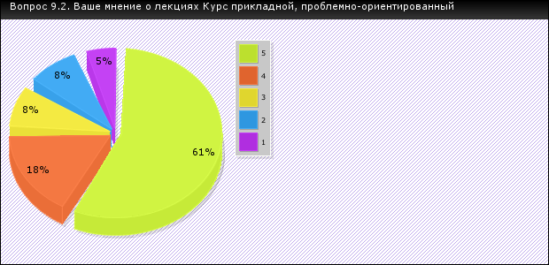
В проводимом исследовании, выявлялось мнение студентов об актуальности изучаемых дисциплин. Получено, что 89% студентов положительно (из них 64% оценили на «отлично», 16 % на «хорошо») оценивают преподаваемые курсы дисциплин, считая, что они отвечают актуальным вопросам времени и раскрывают перспективные направления науки (диаграмма 8). В проведенном исследовании изучались вопросы, связанные с развитием мышления студентов. Установлено, что 88 % опрошенных высоко оценивают проводимые в университете лекции (из них 64 % оценили на «отлично», 16 % на «хорошо»), считают, что они способствуют критическому развитию мышления студентов. (диаграмма 9).
Диаграмма 8
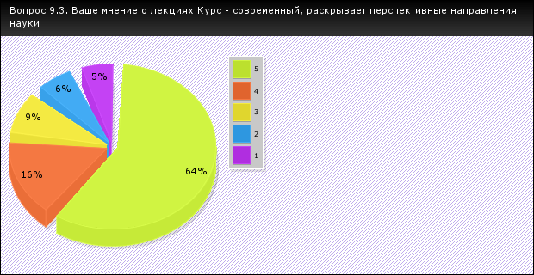
Вопрос. Ваше мнение о лекциях. Курс - современный, раскрывает перспективные направления науки?

Диаграмма 9
Вопрос . Ваше мнение о лекциях. Лекции способствуют критическому развитию мышления студента?
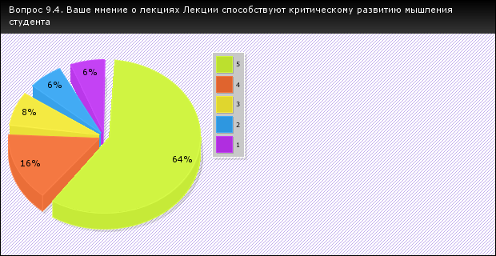
Во время исследования изучались профессиональные компетенции преподавателей. Установлено, что 89 % студентов считают, что объяснения преподавателей на лекции ясны для понимания (диаграмма 10) (из них 71% оценили на «отлично», 13 % на «хорошо»)); темп речи - адекватный (89 % положительных ответов, из них 77% оценили на «отлично», 8 % на «хорошо») (диаграмма 11); лектор компетентен и знаком с практической стороной предмета (92% положительных ответов, из них 78% оценили на «отлично», 8% на «хорошо») (диаграмма 12).
Диаграмма 10
Вопрос. Ваше мнение о лекциях. Объяснения лектора ясны для понимания?
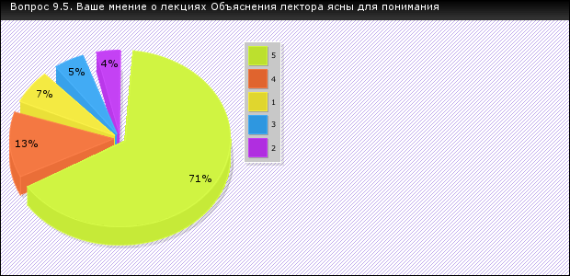
Диаграмма 11
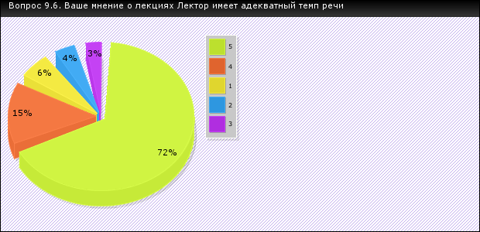
Вопрос. Ваше мнение о лекциях Лектор имеет адекватный темп речи?

Диаграмма 12
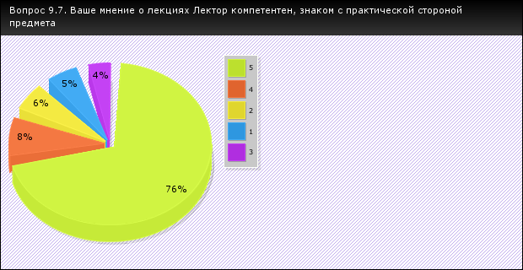
Вопрос. Ваше мнение о лекциях. Лектор компетентен, знаком с практической стороной предмета?

Лектор вежливо общается со студентами, получено 91% положительных ответов, из них 76% оценили на «отлично», 10% на «хорошо» (диаграмма 13).
Диаграмма 13
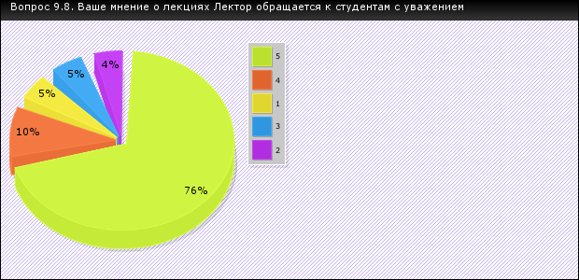
Вопрос. Ваше мнение о лекциях. Лектор обращается к студентам с уважением?
В исследовании изучался вопрос о структурировании теоретического материала, получены ответы. Так, 90% студентов положительно оценили этот немаловажный фактор, из них 72% оценили на «отлично», 10% на «хорошо». Диаграмма 14.
Диаграмма 14
Вопрос. Ваше мнение о лекциях. Лекционный материал хорошо структурирован и понятен?
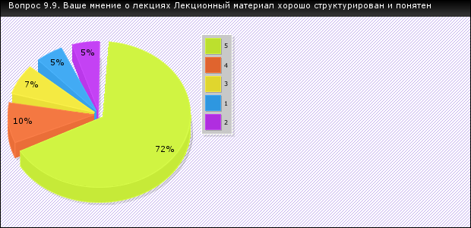
Изучены вопросы практического обучения студентов, включая методическое обеспечение практических занятий. Получены ответы студентов (87%), которые положительно оценили этот фактор в освоении дисциплин, из них 71% оценили на «отлично», 12% на «хорошо». Диаграмма 15.
Диаграмма 15
Вопрос. Ваше мнение о практических занятиях. Есть методические указания для выполнения практических заданий?
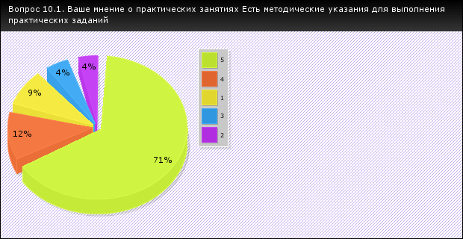
Опрошенные (89%) указали на наличие «хорошей обратной связи с преподавателем», из них 73% оценили «взаимодействие» на «отлично», 10 % на
«хорошо» (диаграмма 16).
Диаграмма 16
Вопрос. Ваше мнение о практических занятиях Преподавание, (обратная связь с преподавателем) в практической части курса, хорошее.
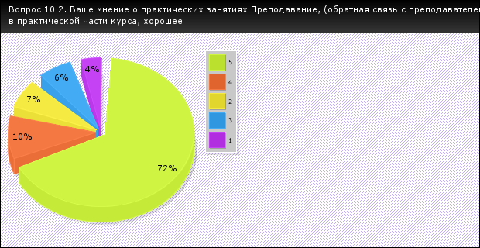
Студенты (89% опрошенных), положительно оценили применение оборудования, приборов в практической работе, из них 64% оценили на
«отлично», 14% на «хорошо». Диаграмма 17.
Диаграмма 17
Вопрос. Ваше мнение о практических занятиях Применение оборудования (приборов) в практической работе достаточное.
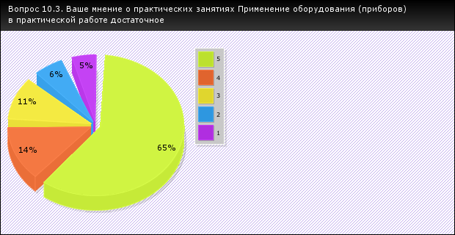
Кроме того, выявлено, что каждый студент «имеет возможность практического отработки навыков», на это указали 88% студентов, из них 71% оценили на «отлично», 13% на «хорошо». Диаграмма 18.
Диаграмма 18
Вопрос. Ваше мнение о практических занятиях. Каждый студент имеет возможность для отработки практических навыков?
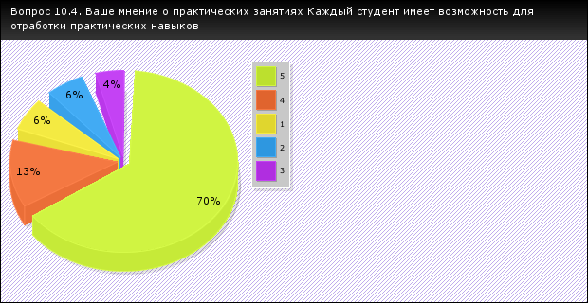
Опрошенные студенты (86 %), из них 72% оценили на «отлично», 8% на
«хорошо», указали на то, что «есть возможность применения практических навыков». Диаграмма 19.
Диаграмма 19
Вопрос. Ваше мнение о практических занятиях. Есть достаточная возможность применять практические знания?
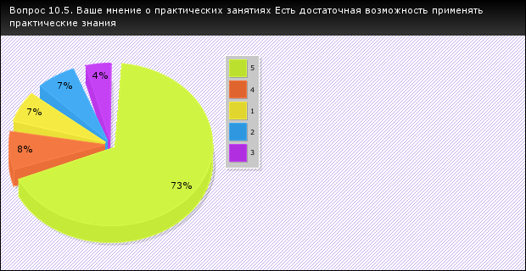
В анкетировании изучалось мнение студентов о курсе в целом. Получены данные, что для обучения по курсу в вузе разработана и применяется научно-методическая литература, которая имеется в полном объеме. На что указали 89% опрошенных студентов, из них 72% оценили на «отлично», 14% на «хорошо. Диаграмма 20.
Диаграмма 20
Вопрос. Ваше мнение о курсе в целом. Имеется научная и научно-методическая литература по курсу в полном объеме?
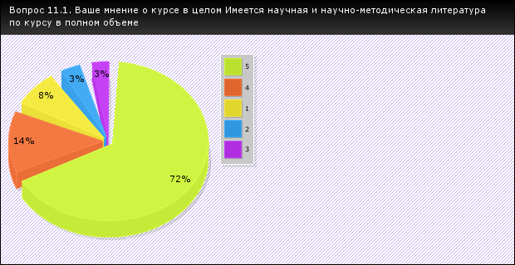

Так же 88% студентов, из них 70% оценили на «отлично», 13% на «хорошо», указали, что они узнали по курсу много нового. Диаграмма 21.
Диаграмма 21
Вопрос. Ваше мнение о курсе в целом. Я многое узнал из этого курса по изучаемому предмету
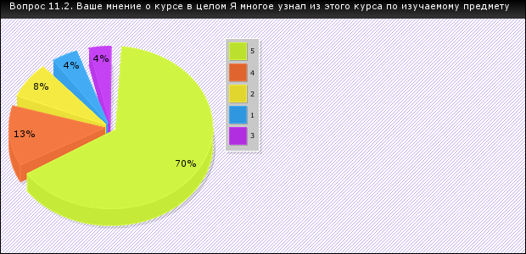
90% опрошенных, из них 66% оценили реализацию данного критерия на «отлично», 16% - на «хорошо», ответили, что полученный новый материал, увязан хорошо с тем материалом, который они знали. Диаграмма 22.
Диаграмма 22
Вопрос. Ваше мнение о курсе в целом. Этот курс хорошо увязывается с тем, что я уже знал.
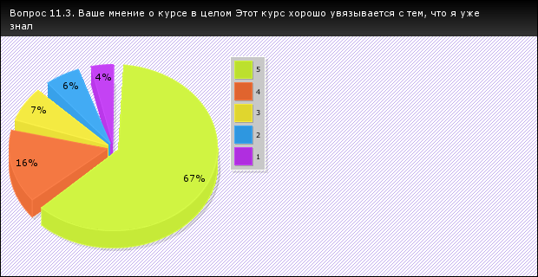
В проведенном исследовании анализировался вопрос о научном содержании дисциплины. Студенты (88%, из них из них 68% оценили критерий на «отлично», 15% - на «хорошо»), отметили «глубину и связь дисциплины с научными исследованиями». Диаграмма 23.
Диаграмма 23
Вопрос. Ваше мнение о курсе в целом. Научное содержание дисциплины (глубина, связь с практическими исследованиями) было достаточным?
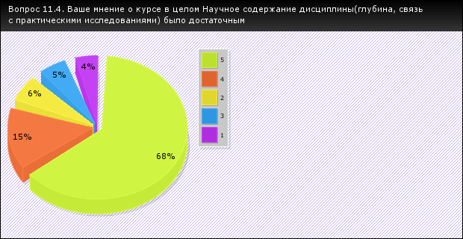
Опрашиваемых студенты (91 %), из них 74% оценили критерий на «отлично», 12% - на «хорошо», указали на то, что в курсе нет повторений из других курсов. Диаграмма 24.
Диаграмма 24
Вопрос. Ваше мнение о курсе в целом. В этом курсе нет повторений материала из другого курса?
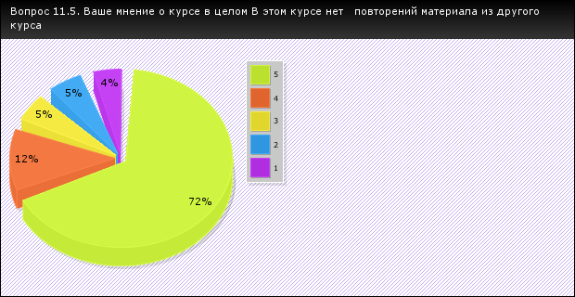
90% студентов указали, из них 76% оценили критерий на «отлично», 8% - на
«хорошо», на то, что экзамен полностью отражает содержание курса. Диаграмма 25.
Диаграмма 25
Вопрос. Ваше мнение о курсе в целом. Экзамен отражает уровень и содержание курса?
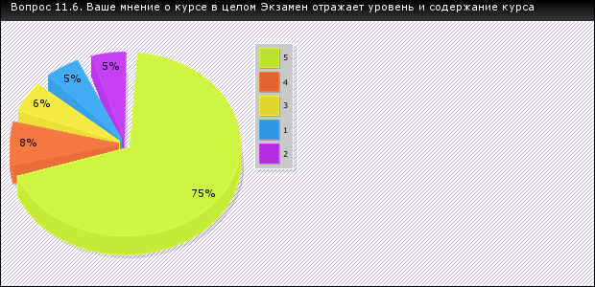
87% положительных ответов, из них 71% оценили на «отлично», 11% - на
«хорошо» по критерию оценивания всего курса, отметив достаточное количество выделяемых часов на освоение содержания материала, указав на хорошее представление курса и его оснащенность. Диаграмма 26.
Диаграмма 26
Вопрос. Ваше мнение о курсе в целом. Полная оценка курса (рассмотрение всех его аспектов; содержание, представление, рабочая нагрузка (количество часов на дисциплину и т.д.)
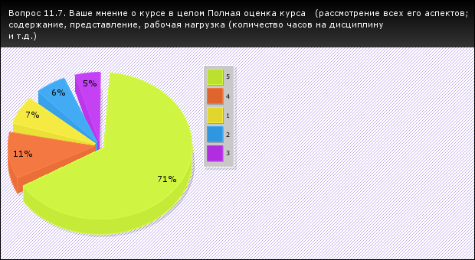
В завершении опроса обучающимся было предложено написать замечания, пожелания ведущему курса. В таблице собраны некоторые ответы (таблица 1)
Таблица 1
Вопрос. Пожалуйста, напишите Ваши замечания, пожелания ведущему курса
Текст ответа
Спасибо!
Замечаний не имеется, преподавание устраивает
Все отлично!
Желаю, чтобы ГУЗ развивался дальше
Замечаний не имеется, все удовлетворяет желаниям от данного курса.
Все отлично!
Желаю, всего доброго нашим преподавателям!

Выводы:

Проведенное исследование, посвященное анализу мнения обучающихся магистров по направлению подготовки 05.04.06 Экология и природопользование по отдельным дисциплинам и практикам показал, что студенты высоко оценивают качество обучения по отдельным дисциплинам и практикам. Студенты (78%) высказали мнение о том, что рабочая нагрузка соответствует содержанию курса; 77% исследуемых показали, им ясны цели и задачи курса. 84% студентов считают, что фактическое содержание курса совпадает с целями курса. 82% опрошенных указали на то, что методы, использованные преподавателями, подходят для изучения тем курса; кроме того лекции поддерживаются аудиовизуальными средствами на высоком профессиональном уровне, что особенно актуально в обучении магистров по экологии и природопользованию
Качество преподавания по прикладным, проблемно-ориентированным курсам 87% опрошенных студентов высоко оценили, указав, что проводимые в университете лекции, способствуют развитию критического мышления студентов.
Преподаваемые курсы дисциплин отвечают актуальным вопросам времени и раскрывают перспективные направления науки, так считают 89%, участвующих в исследовании студентов.
Высоко оценены (89% обучающихся) и профессиональные компетенции преподавателей. Обучающиеся отметили, что объяснения преподавателей на лекции ясны для понимания; темп речи - адекватный (89%); лектор компетентен и знаком с практической стороной предмета (92%) и вежливо общается со студентами (91%). 90% обучающихся положительно высказались о структурировании теоретического материала.
По вопросам практического обучения. Магистры высоко оценивают качество практических занятий, так, 87 % обучающихся положительно оценили методическое обеспечение практических занятий; достаточность применения оборудования (приборов) в практической работе.
На «наличие хорошей обратной связи с преподавателем указали 89 % опрошенных, они довольны взаимодействием с преподавателями. Студенты (89%) положительно оценили применение оборудования, приборов в практической работе и отметили (88% обучающихся), что каждый магистр имеет возможность отработки практических навыков и применения практических знаний (86 % обучающихся).
В анкетировании изучалось мнение студентов о курсе в целом. 89% опрошенных студентов отметили, что в вузе разработана и успешно применяется научно - методическая литература, которая имеется в полном объеме. Обучающиеся (88%) отметили, что в процессе обучения «узнали по курсу много нового», что «полученный новый материал, хорошо увязан с тем материалом», который они знали (90%), отметили «глубину и связь дисциплины с научными исследованиями».
Опрашиваемые студенты (91 %), указали на то, что в «курсе нет повторений из других курсов»; что «экзамен полностью отражает содержание курса» (90% обучающихся); «достаточно выделено часов на освоение содержания материала», указывают на «хорошее представление курса и его оснащенность» (87% положительных ответов).
Опрашиваемые магистры, положительно оценивают обучение по дисциплинам по направлению подготовки 05.04.06 Экология и природопользование на Факультете землепользования и землеустройства, высказывая пожелания и слова благодарности своим педагогам. Анализ ответов показал, что по направлению подготовки 05.04.06 Экология и природопользование, учебный процесс организован на высоком уровне. Ответы обучающихся свидетельствуют о качестве обучения по направлению подготовки 05.04.06 Экология и природопользование. Анализ ответов обучающихся, принявших участие в исследовании их мнения о качестве обучения, позволил руководству Факультета, заведующим кафедрами наметить области улучшения в подготовке выпускников-магистров по направлению подготовки 05.04.06 Экология и природопользование.

Оценивание обучающимися магистрами направления подготовки
05.04.06 Экология и природопользование условий, содержания, организации и качества образовательного процесса в целом

В рамках внутренней системы оценки качества образовательной деятельности по программе магистратуры, обучающихся по направлению подготовки 05.04.06 Экология и природопользование, в ФГБОУ ВО ГУЗ предоставляется ежегодная возможность оценивать условия, содержание, организацию и качество образовательного процесса в целом, как и отдельных дисциплин (модулей) и практик, что было рассмотрено в первой части данного отчета.
Анализ проведенного исследования оценивания условий, содержания, организации и качества образовательного процесса в целом в Университете выявил следующее: 63% студентов удовлетворены в целом своей студенческой жизнью (диаграмма 1); вместе с тем, 100 % студентов вынуждены совмещать учебу и работу (диаграмма 2, таблица 1) причем у 82% опрошенных работа связана с будущей специальностью (диаграмма 3). 72% опрошенных считают, им интересно учиться в вузе (диаграмма 4).

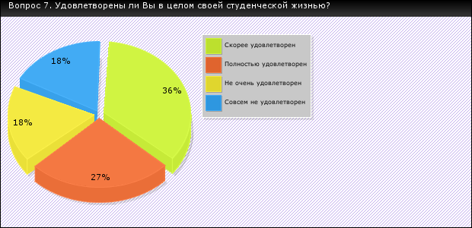
Диаграмма 1 Вопрос. Удовлетворены ли Вы в целом своей студенческой жизнью?

Диаграмма 2
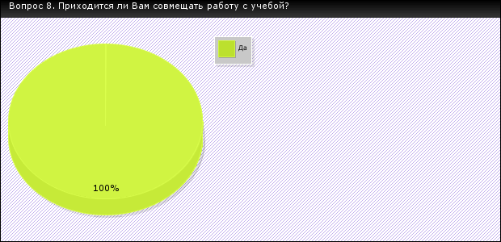
Вопрос. Приходится ли Вам совмещать работу с учебой?
Диаграмма 3
Вопрос. Связана ли Ваша работа с получаемой специальностью? (Если Вы не работаете, выберете "Пропустить вопрос")
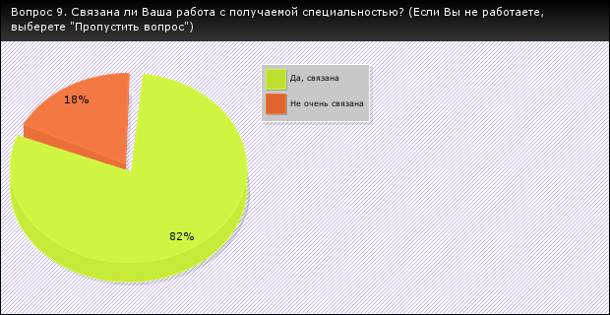

Таблица 1
Вопрос. Укажите причину, по которой Вы совмещаете работу с учебой. (Если Вы не работаете, оставьте поле пустым)
№ п/п | Текст ответа
1 | Обучаюсь в магистратуре, работа уже в приоритете, так как работаю по специальности, беру оттуда данные для магистерской и курсовых работ
2 | Работаю на благо страны
3 | I need a money

4 | Нужны деньги
5 | Деньги, опыт.
7 | Получение опыта
8 | Для получения большего спектра знаний, не только теоретических, но и эмпирических. Так же из-за желания развиваться как высококвалифицированный специалист, для применения полученных знаний в жизни и напрямую связанную с этими знаниями работе.
9 | Оплата обучения и содержание себя
10 | Нехватка денег на жизнь. А также оплата обучения.

Диаграмма 4
Вопрос . Интересно ли Вам учиться?
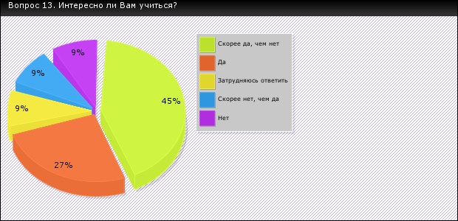
91 % опрошенных студентов считают, что в вузе хорошие условия для проведения учебных занятий (диаграмма 5), при этом 91% указали на хорошие условия для самостоятельной работы (диаграмма 6). Опрошенные студенты отметили, что в вузе созданы хорошие условия для занятия спортом, на это указали 73 % (диаграмма 7). На созданные в вузе возможности занятия художественным творчеством указали 27 % студентов (18% ответили – «в полной мере», а 9 % -
«частично» (диаграмма 8).
Диаграмма 5
Вопрос. Как Вы считаете, имеются ли в ГУЗ: Хорошие условия для проведения учебных занятий
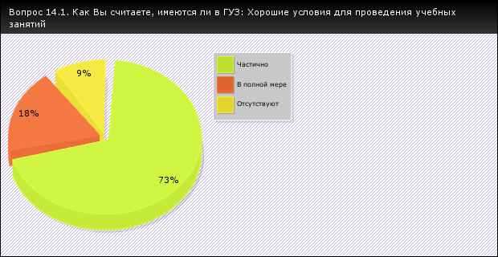

Диаграмма 6 Вопрос. Как Вы считаете, имеются ли в ГУЗ: Хорошие условия для
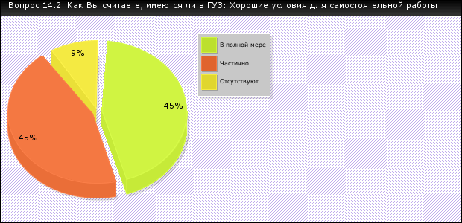
самостоятельной работы
Диаграмма 7
Вопрос. Как Вы считаете, имеются ли в ГУЗ: Хорошие условия для занятий физкультурой и спортом
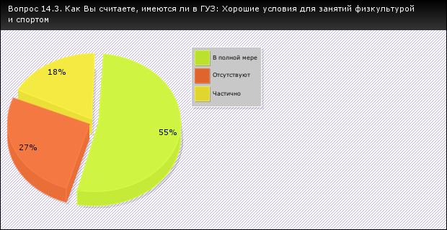Диаграмма 8
Вопрос. Как Вы считаете, имеются ли в ГУЗ: Возможности для занятий художественным творчеством
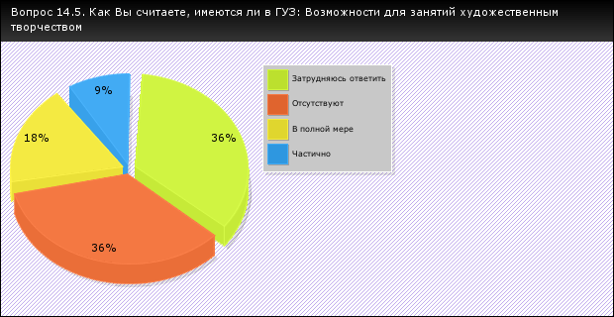
В исследовании были получены данные о том, какие из студенческих проблем особенно их волнуют. На первом месте стоят проблемы, связанные с послевузовским трудоустройством 55%; неудовлетворительное преподавание по некоторым предметам – 45%; неудовлетворительная организация учебного процесса – 45%; с поиском места работы во время обучения -29 % (диаграмма 9).

Диаграмма 9
Вопрос. Какие из студенческих проблем Вас особенно волнуют?
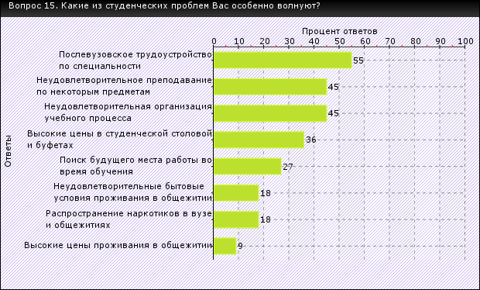
Исследовалась морально-нравственная атмосфера в вузе. Выявлено, что 91% студентов оценили положительно. 45%, как «позитивную» и 45 % как
«нейтральную » (диаграмма 10).

Диаграмма 10 Вопрос. Как вы оцениваете морально-нравственную атмосферу в нашем вузе?

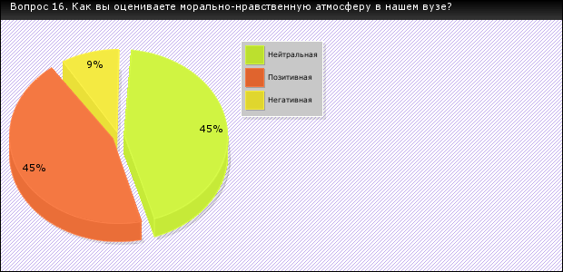

91 % студентов положительно оценили отношения между студентами -73% как «доброжелательные» и 18% как «скорее доброжелательные, чем не доброжелательные» (диаграмма 11).

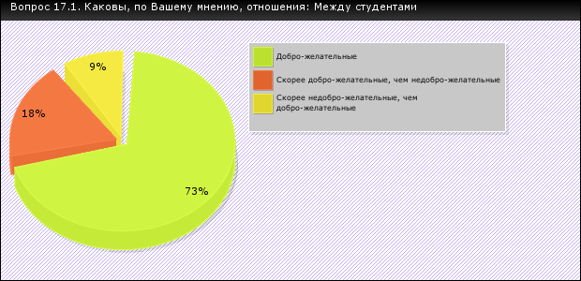
Диаграмма11 Вопрос. Каковы, по Вашему мнению, отношения: Между студентами

Исследовались отношения между преподавателями и студентами во время ученого процесса. Установлено, что 82 % студентов положительно оценили этиотношения - 45 % как «доброжелательные» и 36 % как «скорее доброжелательные, чем не доброжелательные» (диаграмма 12).

Диаграмма 12
Вопрос. Каковы, по Вашему мнению, отношения: Между преподавателями и студентами (в учебном процессе)
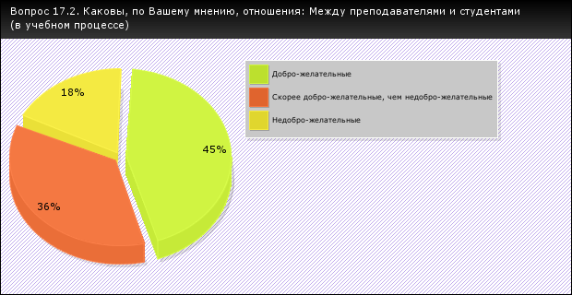
А отношения между преподавателями и студентами во вне учебного процесса, оценили 82% положительно. 64% как «доброжелательные» и 18% как «скорее доброжелательные, чем не доброжелательные» (диаграмма 13).

Диаграмма 13
Вопрос. Каковы, по Вашему мнению, отношения: Между преподавателями и студентами (вне учебного процесса)
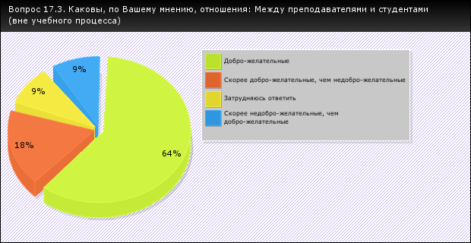
Исследовались отношения между студентами и администрацией. Отношения оценили 36% положительно. 18% как «доброжелательные» и 18% как «скорее доброжелательные, чем не доброжелательные», 9 % «затруднились» ответить (диаграмма 14).

Диаграмма 14
Вопрос. Каковы, по Вашему мнению, отношения: Между студентами и администрацией
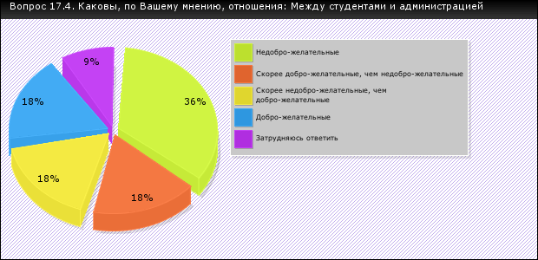
Исследования показали, что в вузе благоприятный психологический климат для творчества, так считают 63% студентов. 18% как «вполне благоприятный психологический климат, стимулирующий творчество» и 27% как «скорее благоприятный, чем не благоприятный» и 18% «нейтральный» (диаграмма 15). 72% удовлетворены творческими условиями развития личности (диаграмма 16).

Диаграмма 15
Вопрос. Насколько психологический климат в нашем вузе благоприятен для творчества студентов?
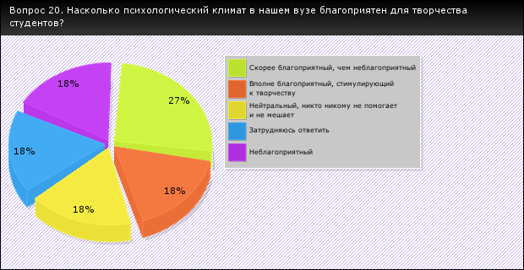Диаграмма 16
Вопрос. Насколько Вы удовлетворены условиями для творческого развития личности?
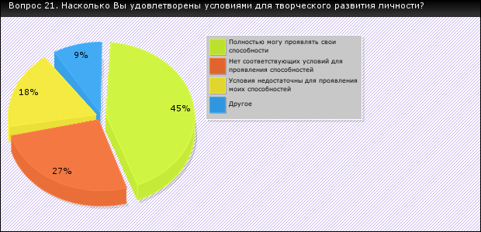
36% удовлетворены организацией учебного процесса в вузе (диаграмма 17), 27% затруднились ответить.

Диаграмма 17

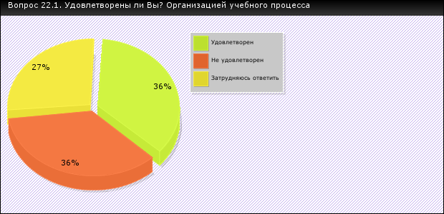
Вопрос. Удовлетворены ли Вы? Организацией учебного процесса
55% удовлетворены организацией питания в университете. (диаграмма 18).

Диаграмма 18

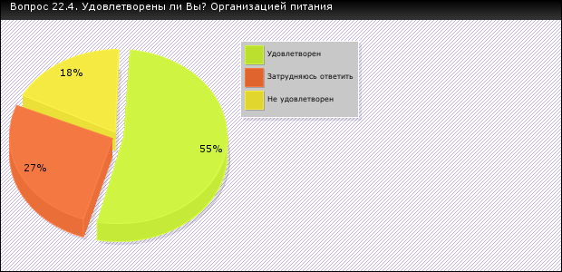
Вопрос. Удовлетворены ли Вы? Организацией питания. Были проанализированы проблемы в организации учебного процесса.
В результате 9% студентов ответили – «проблем нет». Среди проблем названы: качество преподавания – 18%; «недостаточное количество часов, выделяемых для наиболее значимых предметов» - 55%; «перегруженность аудиторными занятиями» - 18%. (диаграмма 19) Выявлено насколько студенты удовлетворены обеспеченностью программами, учебниками, использованием элементов наглядности и технических средств обучения. (диаграмма 20) - 82% студентов (9 % оценили на «отлично», 45%- на «хорошо»).
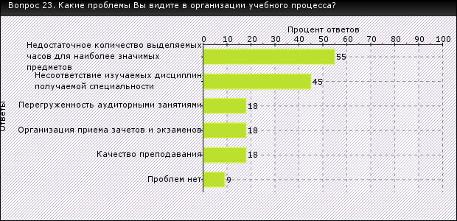
Диаграмма 19 Вопрос. 26Какие проблемы Вы видите в организации учебного процесса?

Диаграмма 20
Вопрос. Оцените по 5-балльной шкале Вашу удовлетворенность
обеспеченностью программами и учебниками по: (2 балл – низшая оценка, 5 баллов – высшая оценка) Использованием элементов наглядности и технических средств обучения
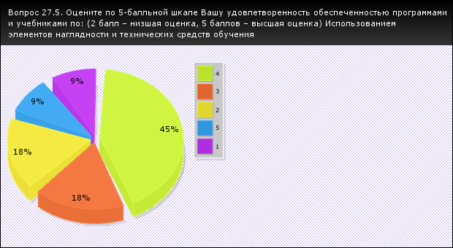Студенты указали (55%, из них 27% отметили информированность на
«отлично», 18% на «хорошо») о том, что не информированы об изменении в учебном процессе – 45% (диаграмма 21).

Диаграмма 21 Вопрос. Оцените по 5-балльной шкале Вашу удовлетворенность обеспеченностью программами и учебниками по: (2 балл – низшая оценка, 5 баллов – высшая оценка) Информированностью об изменениях в учебном процессе
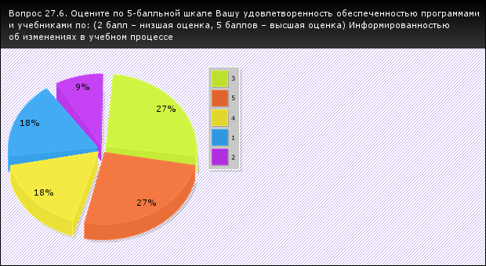
64% студентов в целом удовлетворены учебным процессом (18% отметили на «отлично», 27 % - на «хорошо», 36% -«удовлетворительно») (диаграмма 22).

Диаграмма 22
Вопрос. Оцените по 5-балльной шкале Вашу удовлетворенность обеспеченностью программами и учебниками по: (2 балл – низшая оценка, 5 баллов – высшая оценка) Процессом обучения в целом
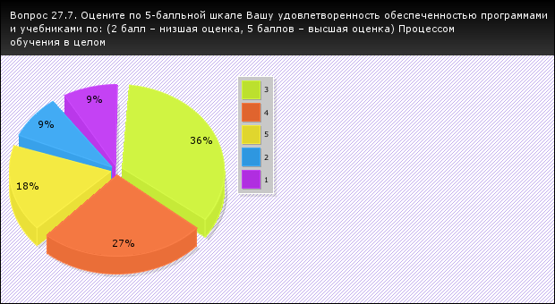
73% студентов удовлетворены наличием необходимой научной литературы в библиотеке (диаграмма 23). Установлено, что в учебном процессе достаточно компьютеров 64 (диаграмма 24).

Диаграмма 23
Вопрос. Насколько Вас удовлетворяет материальная база нашего вуза? Наличие необходимой научной литературы в библиотеке
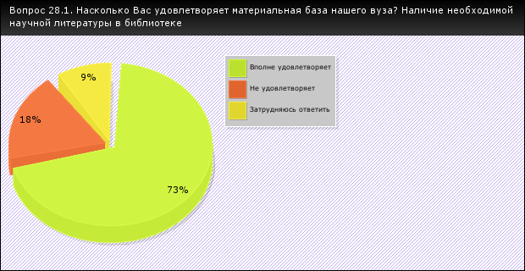

Диаграмма 24 Вопрос. Насколько Вас удовлетворяет материальная база нашего вуза?

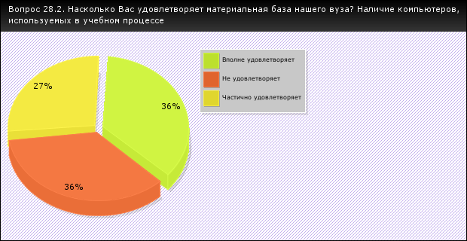
Наличие компьютеров, используемых в учебном процессе
73% студентов удовлетворяет количество мест в читальном зале (диаграмма 25). 64% исследуемых удовлетворяет наличие учебного и научного оборудования (диаграмма 26). В вузе, по мнению 36% студентов. достаточно наличие лабораторий и специализированных аудиторий (диаграмма 27). Также 73% студентов указали на достаточное наличие спортивного оборудования (диаграмма 28).
Диаграмма 25
Вопрос. Насколько Вас удовлетворяет материальная база нашего вуза? Количество мест в читальном зале
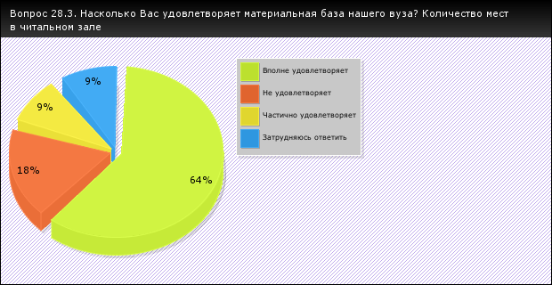

Диаграмма 26 Вопрос. Насколько Вас удовлетворяет материальная база нашего вуза?
Наличие учебного и научного оборудования
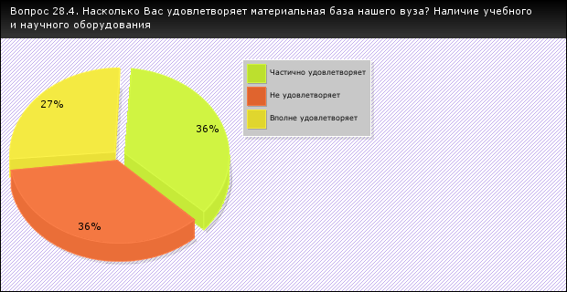

Диаграмма 27 Вопрос. Насколько Вас удовлетворяет материальная база нашего вуза?

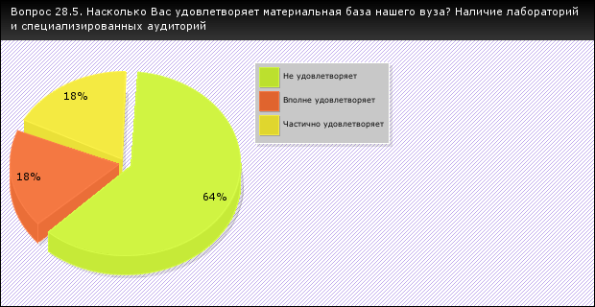
Наличие лабораторий и специализированных аудиторий

Диаграмма 28 Вопрос. Насколько Вас удовлетворяет материальная база нашего вуза?

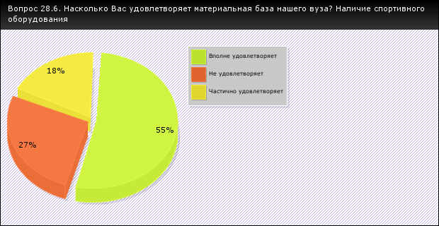
Наличие спортивного оборудования
Во время исследования был изучен вопрос об использовании в вузе новаторских методов обучения (диаграмма 29). Так, используются технические средства обучения в учебном процессе, на что указали 55% студентов; 45% отметили использование рейтинговой системы оценки успеваемости студентов в течение года; 45% студентов назвали, что в учебном процессе используются активные формы проведения учебных занятий.

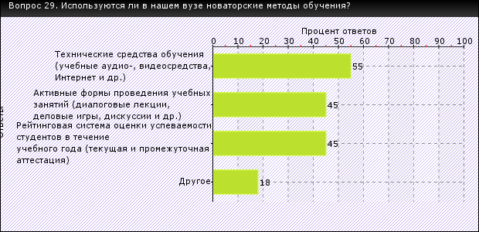
Диаграмма 29 Вопрос. Используются ли в нашем вузе новаторские методы обучения?

В вузе есть возможность получения второго высшего образования, о знании данной информации сказали 55% студентов, 45 % затруднились ответить. (диаграмма 30).

Диаграмма 30
Вопрос. Имеется ли в нашем вузе возможность получения дополнительных видов подготовки? Второго высшего образования
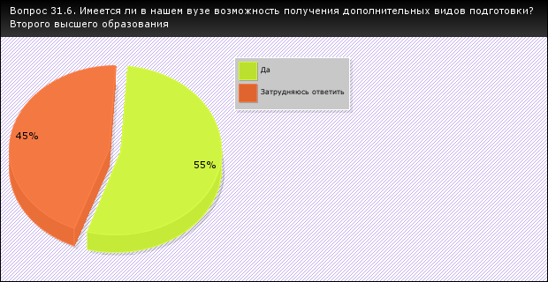

Нами был изучен вопрос о том, какие предметы студенты хотели бы изучать глубже. Данные сведения представлены в таблице №2.

Таблица 2
Вопрос. Какие дисциплины Вы хотели бы изучать глубже?
№ п/п | Текст ответа
1 | Хотелось бы сильного преподавателя по экологии в изучении загрязнения атмосферного воздуха.
2 | Почвоведение
3 | Ноксология
4 | Гидрология
6 | Информационные компьютерные технологии в области экологии
7 | Природопользования и охраны природы.
6 | Экологическое право
 | Экологический мониторинг
 | Экологическая безопасность
Анализ увеличения доли самостоятельной работы студентов, требует улучшения ряда элементов самостоятельной работы, о чем и ответили студенты: 27% студентов указали на необходимость увеличения объёма консультаций преподавателей; 55% –доступ к сети интернет; 9% самостоятельная работа в аудитории под контролем преподавателей; 9% работа библиотеки (диаграмма 31).

Диаграмма 31
Вопрос . При увеличении доли самостоятельной работы студентов, что, на Ваш взгляд, должно быть улучшено?
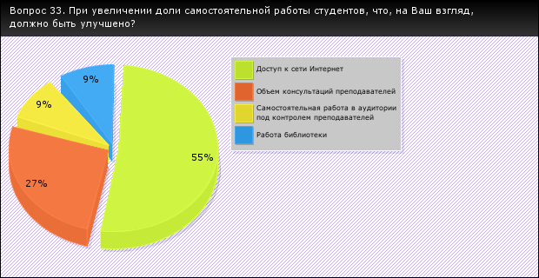
Изучался в исследовании вопрос об учете мнения обучающихся при организации деятельности в вузе. Так, 36% магистров указали, что учитывается их мнение при организации учебного процесса (диаграмма 32). Также учитывается Организация учебного процесса.

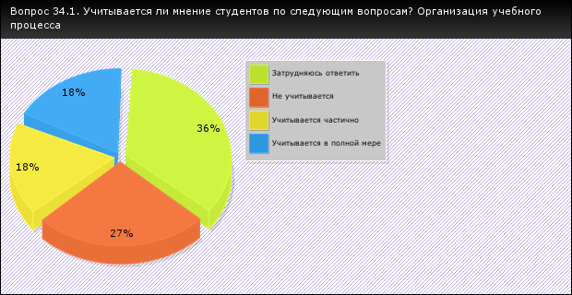

Диаграмма 33 Вопрос .Учитывается ли мнение студентов по следующим вопросам?

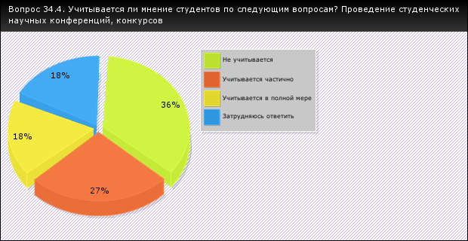
Проведение студенческих научных конференций, конкурсов
В проведенном исследовании изучались направления воспитательной работы. Студенты ответили, какие направления воспитательной работы нужно развивать в университете. По их мнению, 73% отметили, что в вузе хорошо реализуется патриотическое воспитание (диаграмма 34) и 55 % отметили, что в вузе получило хорошее развитие интернациональное воспитание (диаграмма 35).

Диаграмма 34
Вопрос. Какие направления воспитания, Вы считаете, необходимо развивать в настоящее время и какие есть в ГУЗ? Патриотическое
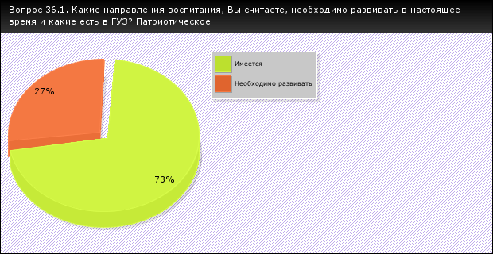

Диаграмма 35
Вопрос. Какие направления воспитания, Вы считаете, необходимо развивать в настоящее время и какие есть в ГУЗ? Интернациональное
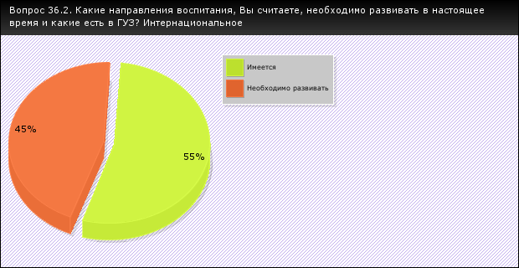
36% считают, что нравственное (диаграмма 36), 45% эстетическое (диаграмма 37), 27% экологическое (диаграмма 38), 55% физическое (диаграмма 39), 73% религиозное (диаграмма 40), 55% экономическое (диаграмма 41), 55% правовое (диаграмма 42), 27% семейно-бытовое (диаграмма 43) реализуются в вузе в достаточной мере.

Диаграмма 36
Вопрос. Какие направления воспитания, Вы считаете, необходимо развивать в настоящее время и какие есть в ГУЗ? Нравственное
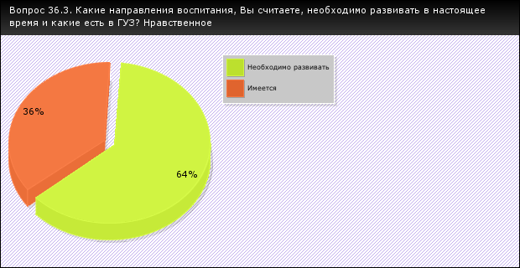
В заключение исследования изучался вопрос о том, что способствует ли условия в Университете здоровому образу жизни студентов. На этот вопрос 36% студентов ответили положительно (диаграмма 44).

Диаграмма 37
Вопрос. Какие направления воспитания, Вы считаете, необходимо развивать в настоящее время и какие есть в ГУЗ? Эстетическое
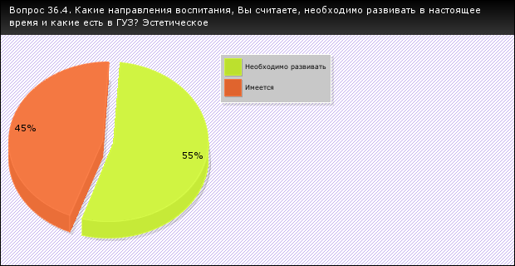

Диаграмма 38
Вопрос. Какие направления воспитания, Вы считаете, необходимо развивать в настоящее время и какие есть в ГУЗ? Экологическое
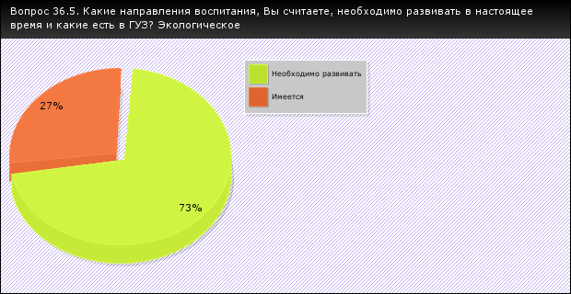

Диаграмма 39
Вопрос. Какие направления воспитания, Вы считаете, необходимо развивать в настоящее время и какие есть в ГУЗ? Физическое
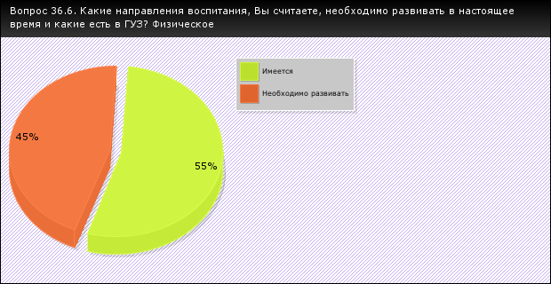

Диаграмма 40
Вопрос. Какие направления воспитания, Вы считаете, необходимо развивать в настоящее время и какие есть в ГУЗ? Религиозное
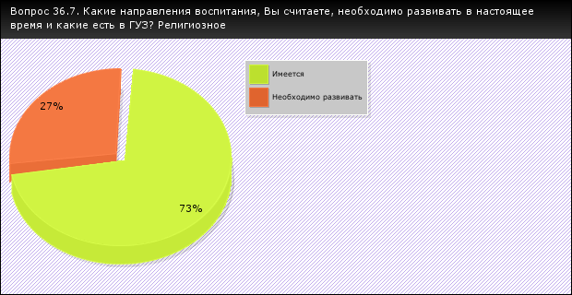

Диаграмма 41
Вопрос. Какие направления воспитания, Вы считаете, необходимо развивать в настоящее время и какие есть в ГУЗ? Экономическое
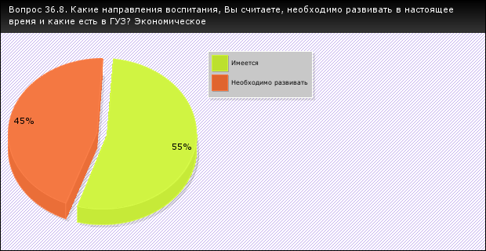

Диаграмма 42
Вопрос. Какие направления воспитания, Вы считаете, необходимо развивать в настоящее время и какие есть в ГУЗ? Правовое
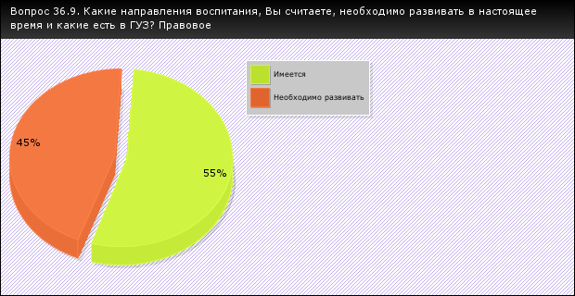

Диаграмма 43
Вопрос. Какие направления воспитания, Вы считаете, необходимо развивать в настоящее время и какие есть в ГУЗ? Семейно-бытовое
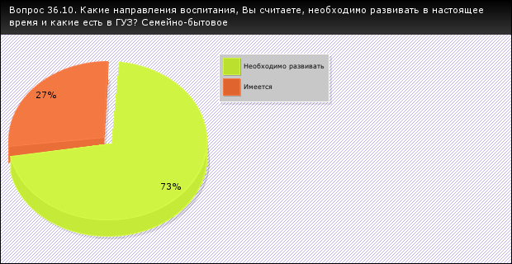

Диаграмма 44
Вопрос. Как Вы считаете, способствуют ли условия в ГУЗ здоровому образу жизни студентов?
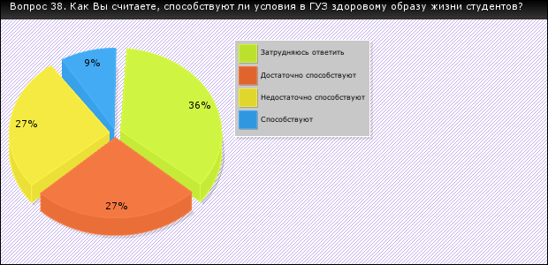

Заключение

В Государственном университете по землеустройству реализуются требования ФГОС ВО - магистратура по направлению подготовки 05.04.06 Экология и природопользование (приказ Минобрнауки России от 07.08.2020 №897)
В рамках внутренней системы оценки качества образовательной деятельности по программе магистратуры обучающимся предоставляется возможность оценивания условий, содержания, организации и качества образовательного процесса в целом и отдельных дисциплин (модулей) и практик.
Проведенные в 2025 году исследования показали, что в Университете студентам (82% опрошенных) интересно учиться в вузе, также в вузе созданы хорошие условия для проведения учебных занятий (91%), в хорошей морально-нравственной атмосфере в вузе (91%).
Так 82% обучающихся оценили положительно отношения между преподавателями и студентами во время ученого процесса и 82% высоко оценили отношения между преподавателями и студентами во вне ученого процесса; 36% студентов дали положительную оценку отношениям между студентами и администрацией; 91% - положительно отношения между студентами.
Кроме того 63% опрошенных считают, что в вузе создан благоприятный психологический климат для творчества, на что указывает удовлетворенность творческими условиями развития личности (72% опрошенных). 36% опрошенных удовлетворены организацией учебного процесса в вузе, 55% удовлетворены организацией питания в Университете.
Более подробно был исследовано качество организации учебного процесса. Студенты удовлетворены: обеспеченностью программами, учебниками, использованием элементов наглядности и технических средств обучения (92%); информированием об изменении в учебном процессе (55%); в целом учебным процессом (64 %); наличием необходимой научной литературы в библиотеке (73%); наличием в достаточной мере компьютеров в учебном процессе (64%); количеством мест в читальном зале (73%); наличием учебного и научного оборудования (64%), лабораторий и специализированных аудиторий (36%); наличие спортивного оборудования в достаточном количестве (73%).
Во время исследования был изучен вопрос об использовании в вузе новаторских методов обучения. Установлено, что в учебном процессе используются технические средства обучения (55%); используется рейтинговая система оценки успеваемости студентов в течение года (45%). 45% студентов отметили, что в учебном процессе используются активные формы проведения учебных занятий.
В исследовании были проанализированы проблемы в организации учебного процесса. Вместе с тем, 9% студентов ответили, что «проблем нет». Были названы и проблемы: качество преподавания – 18%, недостаточное количество часов, выделяемых для наиболее значимых предметов - 55%; перегруженность аудиторными занятиями - 18%.
В исследовании изучался вопрос о том, способствует ли условия в Университете здоровому образу жизни студентов. На этот вопрос 82% опрошенных дали положительный ответ.
Изучалось мнение студентов о направлениях воспитательной работы. Обучающиеся указали, какие направления воспитательной работы представлены в Университете: 73% отметили, что в вузе хорошо реализуется патриотическое воспитание, 55 %, что в вузе получило хорошее развитие интернациональное воспитание. 36% считают, что нравственное, 45% - эстетическое, экологическое - 27%, 55% - физическое, 55% - экономическое, 55% - правовое, 27% - семейно-бытовое реализуются в вузе в достаточной мере.
Полученные данные были учтены в планировании воспитательной работы в вузе.

